1.はじめに

大規模学生室における設備利用特性に関する研究

指導教員　中野淳太　　　　　　　　　　　　　　　 　　　　　　　　　　　　　 5BEB3104　児島 拓磨

近年、環境問題を緩和し低炭素社会を実現するため建物運用における省エネルギー推進が求められている。省エネルギー化のためには設備利用特性を明らかにして改善点を発見する必要がある。本研究は大規模学生室を対象とし設備利用特性を把握し改善点を明らかにするすることを目的とする。

2. 測定・調査概要

2.1調査対象教室　東海大学湘南キャンパス内の19号館4階建築学科学生室を対象とし、空調は2018/7/11~12/22、照明・滞在状況は2018/8/10~2019/4/11の期間中本研究に必要な各環境要素の測定を行った。パッケージエアコン（PAC）及び人感・照度センサーの位置を図1に示す。空調は図1の黒い実線の12ゾーン、照明は黒い点線の8ゾーンに分けて調査を行った。各ゾーンは機器が制御可能なゾーンに対応している。

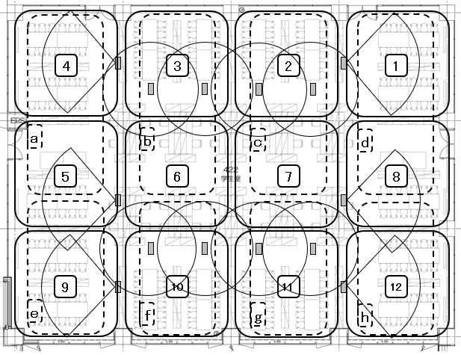



図1学生室平面図

2.2測定項目

室内の全PAC12ヶ所の吹出し口及び吸い込み口に温度計を設置した。設置した温度計は10分間隔で温度を計測し、℃単位で温度計自身に計測したデータを一定量蓄積する。人感・照度センサーは図1に対応する14か所に設置した。設置したセンサーは10分間に各センサーが反応した時間の割合を%単位の値でそれぞれ機器自身に10分間隔で一定量蓄積する。

この計測したデータを各ゾーンに対応するように加工して、その加工したデータをもとに調査を行う。

3 調査結果

3.1利用状況　照明・滞在状況測定期間の平日・休日の照明ゾーン別滞在率を図2に示す。bは平日約50%、休日30%と平日休日ともにゾーン中最も高い滞在率となった。aは平日約4%、休日1%と平日休日ともに最も低い滞在率となった。ゾーン間の滞在率には差異があり、ゾーン中平日と休日の滞在率には正の相関があることが図1から読み取れる。また、図3では、aはいずれの時間も10%以下の滞在率であり、それを除くとおおよそ9時～21時の間に人が滞在していることがわかる。



図2 期間中平日休日別日当たり平均滞在率



図3 期間中時間当り平均滞在率

3.2 照明

　照明・滞在状況測定期間の曜日別点灯率を図4に示す。いずれの曜日も一部点灯（少なくとも1つの照明ゾーンの照明器具が点灯している状態）は約80%であるのに対し、全点灯（全ゾーン点灯）は日曜日が約30%、それ以外の曜日は約55%となった。図5を見ると、日曜日の一部点灯不在（一部点灯かつ全ゾーン不在）が約35%と曜日間で最大の値となり、他の曜日と約15%差があるが、全点灯不在（全点灯かつ全ゾーン不在）は土曜日が約17%と曜日間で最大の値となった。日曜日は全点灯不在と一部点灯不在の差が他の曜日より大きく離れており、他の曜日と利用特性が異なることがわかる。また、一部・全点灯不在ともに深夜帯が高く、全点灯不在の方が日中と深夜帯の差が大きいことが図6からわかるが、図7を見るとaのみ点灯不在は日中のほうが高く、他のゾーンは全体平均に近いことがわかる。



図4 期間中曜日別日当たり平均点灯率

図5 期間中曜日別日当たり点灯不在率



図6 期間中時間当り点灯不在率



図7 期間中ゾーン別時間当り点灯不在率

3.3 空調

　空調については2018/8/20～31を冷房、2018/12/10～16を暖房の代表期間として分析を行った。冷房期において、ゾーン1の吸い込み・吹き出し温度とゾーン4，8の滞在率のデータが欠損している。図8，9，10の作成に用いたデータの集合は日曜日と9～21時以外の時間のデータを除外してある。ゾーン別の吸い込み温度の各期間中平均を図8に示す。全体を見ると冷房期は約24℃で、暖房は約26℃となった。暖房期と冷房期ではおおよそ室内温度に2℃の差があることがわかった。冷房期・暖房期ともに、各ゾーン間の差は約2℃以内でゾーン間での吸い込み温度に大きな差はみられない。図9を見るとゾーン4，5の吸い込み温度と吹き出し温度はほぼ同じ値であり空調機が稼働していないといえる。また、図9，10を見比べると暖房期に対して冷房期のゾーン間の吹き出し温度の差が大きく、冷房期の方がゾーン間の空調機の利用特性に差異があり、窓側のゾーンは20％以下の滞在率に対し約19℃の吹き出し温度であり、改善の余地がある。



図8 期間中平均吸い込み温度



図9 冷房期各項目平均



図10 暖房期各項目平均

4 まとめ

照明は、まずは土曜の全点灯不在、次に日曜の一部点灯不在、その後はその他曜日の一部・全点灯と各ゾーン点灯不在と段階的に深夜帯の点灯不在をなくしていくことで無理なく効率的に改善できるといえる。空調は冷房期の窓側ゾーンに改善の余地がある。また、ある滞在者がいて稼働しているゾーンが他の隣接している不稼働かつ不滞在のゾーンにエネルギーを奪われている可能性が高いためゾーンごと空調の独立性を高めることで改善できるといえる。